Духовно-нравственное воспитание в детском саду является неотъемлемой частью всестороннего воспитания ребенка. Особенно остро встает этот вопрос при воспитании детей с ОВЗ. Воспитание таких детей «требует» применения особых технологий, методов в работе педагога.
В своей работе для развития духовно - нравственных качеств у детей с ОВЗ, я использую рассказы собственного сочинения. С помощью авторских рассказов ребенок легче приобретает эмоционально-нравственный опыт и в дальнейшем сформируется как личность. При этом рассказ для ребенка с ОВЗ не только вымысел и фантазия - это еще и особая реальность, которая позволяет раздвигать рамки обычной жизни, сталкиваться со сложными явлениями и чувствами и в доступной для понимания ребенка "сказочной" форме постигать взрослый мир чувств и переживаний.
Во - вторых, у ребенка сильно развит механизм идентификации, т.е. процесс эмоционального включения, объединения себя с другим человеком, персонажем и присвоения его норм, ценностей, образцов. Поэтому, воспринимая рассказ, ребенок, с одной стороны сравнивает себя с тем или иным персонажем, и это позволяет ему почувствовать и понять, что не у него одного есть такие проблемы и переживания. С другой стороны, посредством ненавязчивых, может где-то сказочных образов, ребенку предлагаются выходы из различных сложных ситуаций, пути разрешения возникших конфликтов, позитивная поддержка его возможностей и веры в себя. При этом ребенок отождествляет себя с положительным героем.
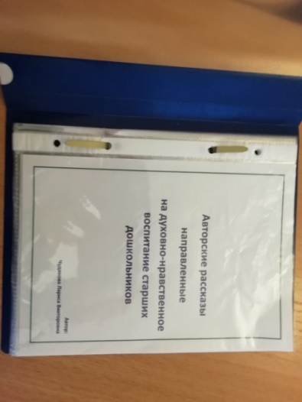
Предложенные рассказы созданы на основе реальных событий в результате наблюдения взаимоотношений между детьми и взрослыми. Дети легче воспринимают данный сюжет, они как бы погружаются в реальный мир отношений между сверстниками, с которыми они сталкиваются каждый день.
